NYHEDSBREV. SØBORG SØ. MARTS 2019 ___________________________________________________
Naturstyrelsens arealer på søen  Den 1. december 2018 overtog Naturstyrelsen 210 ha til projektet, hvoraf de 194 ha ligger på selve ”søen” og derudover nogle arealer til erstatningsjord samt en bygningsparcel, der vil blive sat til salg snarest.  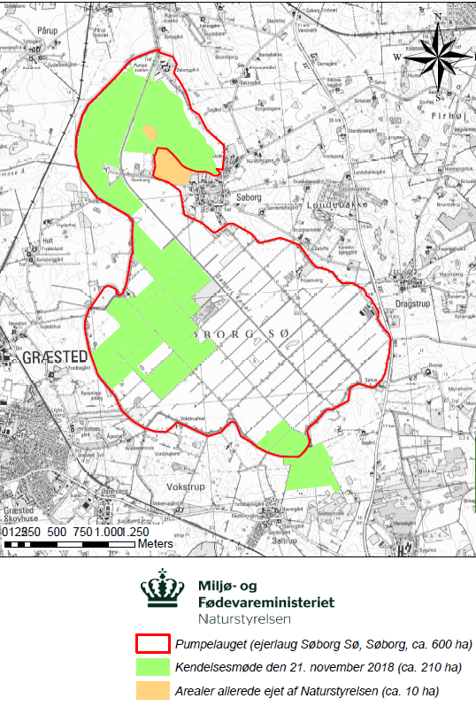  De grønne arealer på kortet udgør de 210 ha som Naturstyrelsen har erhvervet i 2018. De orange arealer ejede Naturstyrelsen i forvejen.  I den nordlige ende omkring Søborg Slotsruin har staten nu et større samlet areal, som kan sikre et unikt område for naturen, kulturen og friluftslivet. |  | Jordfordeling  Landbrugsstyrelsen opkøber i øjeblikket arealer i en jordfordeling, som afsluttes sidst på efteråret 2019.  Et lodsejerudvalg med repræsentanter for lodsejere, planteavlskonsulenter og landbrugsstyrelen har i flere dage været rundt på alle arealer ude på søen og takseret dem.  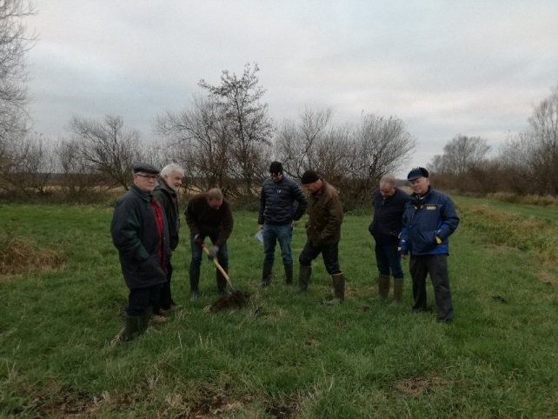  Der graves huller og lodsejerudvalget takserer arealer  I januar 2019 har der været individuelle møder med lodsejerne på søen og Landbrugsstyrelsen samt Naturstyrelsen. Her har folk givet udtryk for deres ønsker omkring deres arealer.  Generalforsamling i pumpelaget i maj måned  Her vil både Landbrugsstyrelsen og Naturstyrelsen orientere om projektet og de tiltag, der er i gang.  Teknisk rapport  Det rådgivende ingeniørfirma Niras er i fuld gang med udarbejdelse af den tekniske rapport. Her ses blandt andet på hvilke ejendomme, der eventuelt vil blive påvirket p. gr. af kældre, nedsivningsanlæg, olietanke og fundamenter, der ligger lavt. Den tekniske rapport forventes færdig i april og vil blive lagt på hjemmesiden.
Følgegruppe og information til interesserede  For at give mulighed for at høre forskellige synspunkter og kommentarer til projektet er der nedsat en følgegruppe. Første møde blev holdt den 11. marts.  Kort referat ligger på projektets hjemmeside  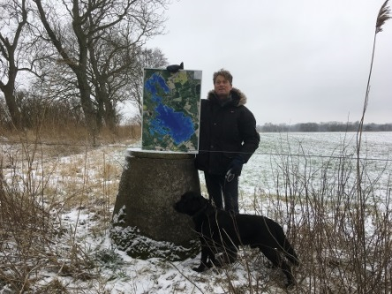  Der efterspørges ture til  Søborg Sø af forskellige  grupper/organisationer.  Her fortæller Kaare Larsen fra pumpelaget Dansk Ornitologisk Forening om, hvordan jorden har sat sig.  Mere information  Du kan læse mere om projektet på hjemmesiden: https://naturstyrelsen.dk/naturbeskyttelse/naturprojekter/soeborg-soe |  | Offentligt møde og VVM i høring  Naturstyrelsen forventer at aflevere en miljøkonsekvensrapport til Miljøstyrelsen inden sommeren 2019. Rapporten vil blive sendt i offentlig høring og med afholdelse af et offentligt møde i efteråret.
Kontakt
Angående jord er du meget velkommen til at kontakte Lars Grumstrup, Landbrugsstyrelsen på tlf. 93597318.

Angående projektet generelt kan du kontakte
Ida Dahl-Nielsen, Naturstyrelsen på tlf. 72543184.
Eller send en mail til NSJ@NST.dk
Naturstyrelsen Nordsjælland,”Ostrupgård”
Gillelejevej 2B, 3200 Græsted.

